pielikums

Balvu novada Domes

2021. gada 22. aprīļa

lēmumam “Par izmaiņu veikšanu Balvu novada pašvaldības ceļu un ielu reģistrā”

(protokols Nr.6., 12.§)

Izkopējums no Balvu novada kadastra kartes

C klases ceļš “Pelerijas - Līdumnieki”

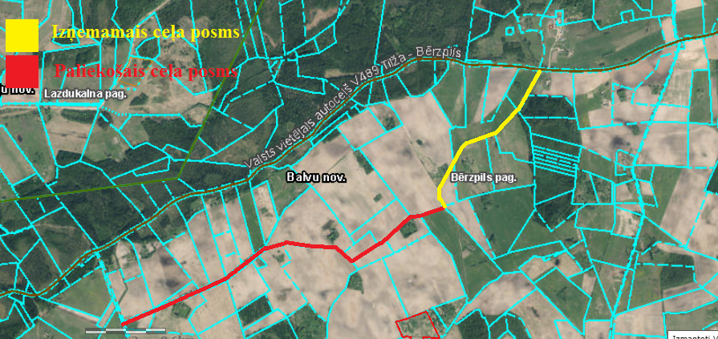

Domes priekšsēdētājs A. Pušpurs